Thema: op reis

De trein: Een lang voertuig dat over rails rijdt.

De conducteur: Deze meneer of mevrouw controleert de kaartjes in de trein

De wagon: Een wagon is een deel van een trein.

Het station: Een plaats waar treinen stoppen en vertrekken. Je kunt er in of uitstappen.

De machinist: Deze meneer of mevrouw bestuurt de trein.

de machinist

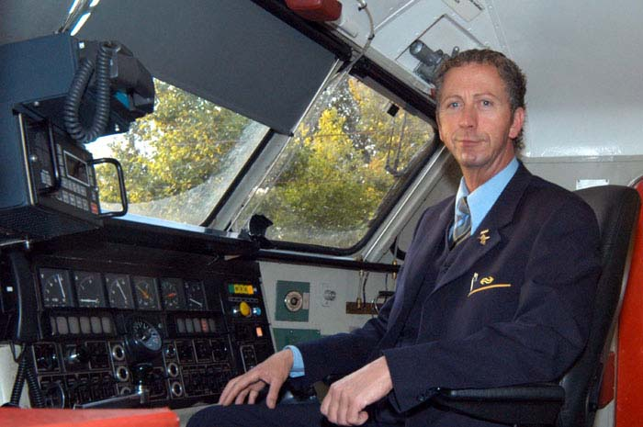

de conducteur

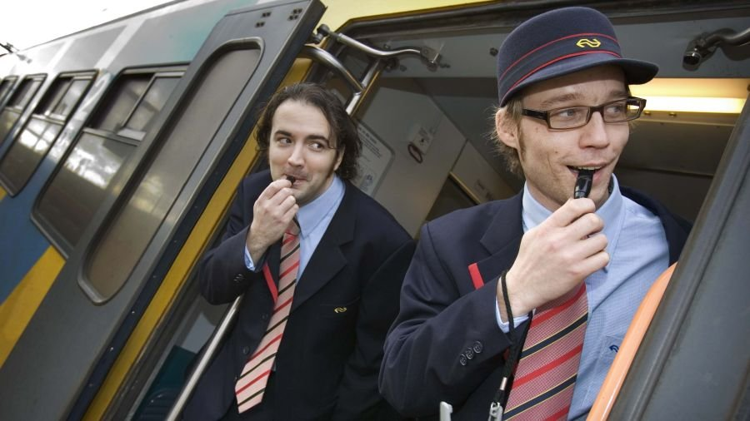
de trein
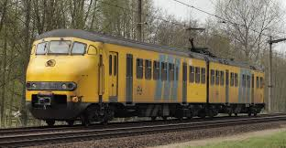

de wagon

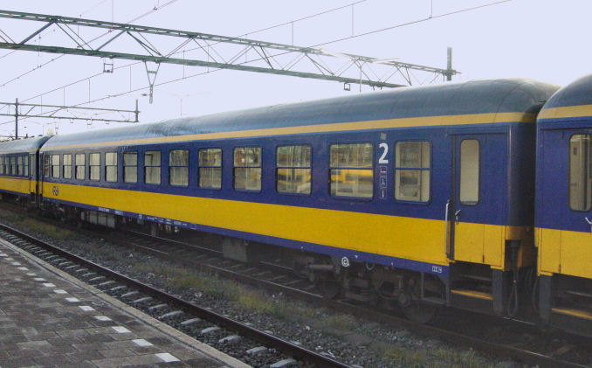

het station
